

**REPUBLIKA HRVATSKA**

**GRAD ČAKOVEC**

**OSNOVNA ŠKOLA KURŠANEC**

**Kuršanec, Glavna 15, 40000 Čakovec**

**OIB:60845884456**

16.7.2025.g.

Obrazloženje uz izvršenje financijskog plana za razdoblje

od 1.1.2025. do 30.6.2025. godine

Osnovna škola Kuršanec javna je ustanova čija je osnovna djelatnost uređena Zakonom o odgoju i obrazovanju u osnovnoj i srednjoj školi i Statutom Osnovne škole Kuršanec, a osnivač škole je Grad Čakovec, Škola djeluje od 1999. godine kao samostalna ustanova.

Izvori sredstava za financiranje djelatnosti Škole su:

1. Izvor 11 – nadležni proračun odnosno proračun osnivača - Grad Čakovec
2. Izvor 31 – vlastiti prihodi
3. Izvor 43 – namjenski prihodi
4. Izvor 44 – decentralizirana sredstva
5. Izvor 51 – pomoći EU
6. Izvor 52 – pomoći iz nenadležnog proračuna ( državni, županijski i proračuni drugih JLS proračun)
7. Izvor 61 - donacije

Sadržaj , obaveza i rokovi sastavljanja, donošenja i podnošenja izvještaja nadležnim tijelima kao i obveza objave o izvršenju financijskog plana propisani su odredbama Zakona o proračunu (NN144/21) te Pravilnikom o polugodišnjem i godišnjem izvještaju o izvršenju proračuna (NN 144/21).

OBRAZLOŽENJE OPĆEG DIJELA IZVJEŠTAJA

*1. Obrazloženje makroekonomskih pokazatelja i njihovog utjecaja na poslovanje OŠ Kuršanec*

Tijekom razdoblja od 1. siječnja do 30. lipnja 2025. izvršenje financijskog plana Osnovne škole Kuršanec bilo je djelomično pod utjecajem šireg makroekonomskog okruženja. U prvom polugodištu 2025. godine zabilježeni su sljedeći faktori koji su utjecali na kako prihodovnu tako i rashodovnu stranu proračuna:

* **Opći rast cijena – cijene dobara i usluga i dalje su pod utjecajem inflacije na razini opće države**
* **Povećanje plaća** - proizašlo je iz primjene važećih kolektivnih ugovora za zaposlenike u osnovnoškolskim ustanovama, što se odrazilo na rashode za zaposlene.

Financiranje iz državnog i lokalnog proračuna bilo je stabilno, uz pravovremene isplate sredstava za redovno poslovanje škole. Djelomičan utjecaj imala je i promjena dobavljačkih cijena u kontekstu globalne i nacionalne ekonomske dinamike. Svi navedeni čimbenici uzeti su u obzir prilikom izvršenja financijskog plana, a škola je prilagodila svoje rashode unutar zakonskih i financijskih mogućnosti, vodeći računa o racionalnom i učinkovitom trošenju sredstava.

*2. Obrazloženje ostvarenja prihoda i rashoda, primitaka i izdataka*

*Tab.1 prikaz prihoda, 2 razina*

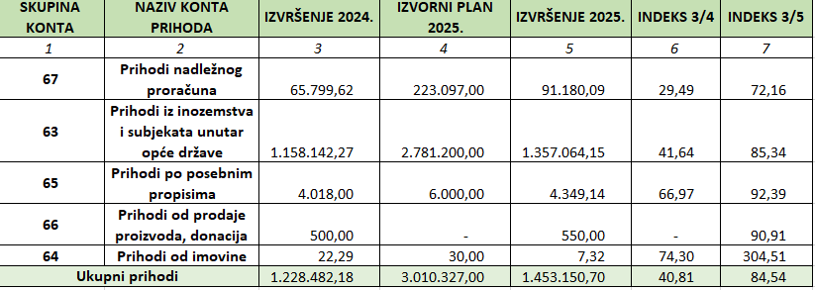

Prihodi i rashodi iz nadležnog proračuna

Prihodi od osnivača OŠ Kuršanec, Grada Čakovca, uvećani su u prvom dijelu 2025. godine. Prvenstveno, uvećani su prihodi za decentralizirane funkcije škole, što je pridonijelo redovitom i kvalitetnom održavanju objekta, modernizaciji opreme škole što rezultira ugodnijim boravkom u školi kako za učenike tako i za djelatnike škole. Rashodi materijalnih troškova u najvećoj mjeri se odnose na rashode za energiju, materijal za čišćenje i održavanje, sitni inventar škole, komunalne usluge koje su značajno poskupile, te intelektualne usluge, primjerice usluge psihologa za ispitivanja djece, s obzirom da škola ne zapošljava psihologa. Grad Čakovec, također, u većoj mjeri nego prethodnih godina financira plaću pomoćnike u nastavi za učenike. Rashodi za pomoćnike odnose se na redovan rad pomoćnike, te materijalna prava poput uskrsnice i regresa s obzirom na to da se i na pomoćnike u nastavi primjenjuju prava iz važećih kolektivnih u govora za zaposlenike u javnim službama. Projekt Građanski odgoj i eTehničar također je dio financiranja osnivača u 2025. godini, a rashodi navedenih projekata odnose se na plaće učitelja koji provode građanski odgoj i na naknadu eTehničaru čiji je zadatak održavanje i briga o Carnet opremi.

Prihodi i rashodi iz inozemstva i subjekata unutar opće države

Prihodi iz inozemstva, evidentirani na kontu 638, prethodnih godina predstavljali su prihode EU za pomoćnike u nastavi, dok se isti od 2025. evidentiraju na kontu 6393 čime je uvećan konto prihoda 6393, a smanjen konto prihoda na 638, odnosno sveden na nulu. Prihodi subjekta opće države prvenstveno se odnose na prihode za plaće i materijalna prava zaposlenika, uvećana u 2025. godini u odnosu na 2024. godinu radi povećanja osnovice i koeficijenata za obračun plaće, ali i zbog povećanja broja zaposlenika. Rashodi za plaće za lipanj 2025. ovog su izvještajnog razdoblja prikazani na kontu rashoda, razred 3, za razliku od prethodnih godina kada su se isti evidentirali na kontu 193. Iz tog razloga znatno su uvećani rashodi od prihoda, s obzirom da će prihodi za plaću 06/2025 biti evidentirani u mjesecu srpnju 2025. MZOM u 2025. godini financirao je i terensku nastavu za učenike pripadnike romske nacionalne manjine, baš kao i pribor, didaktiku i higijenske potrepštine za učenike u posebnim razrednim odjelima. U 2025. godini na kontu prihoda 636 evidentirana su sredstva za nabavu udžbenika u 2024. godini, doznačena u siječnju 2025. Važna stavka prihoda od subjekata opće države odnosi se i na prihode za prehranu učenika čiji su rashodi raspoređeni na kontu 3222, namirnice. Prihodi po posebnim propisima u OŠ Kuršanec podrazumijevaju prihode ostvarene od užine djelatnika, dok su rashodi spomenutih prihoda raspoređeni na namirnice za školsku kuhinju.

Prihodi od donacija i prihodi od imovine

Međimurski školski sportski savez donirao je 550,00 eura OŠ Kuršanec za nabavu sportskih rekvizita, baš kao i u 2024. godini. Isti su evidentirani na kontu 3225. Prihodi od imovine OŠ Kuršanec odnose se isključivo na prihode od financijske imovine, odnosno od kamata na depozite po viđenju.

*Tab.2 prikaz rashoda, 2 razina*

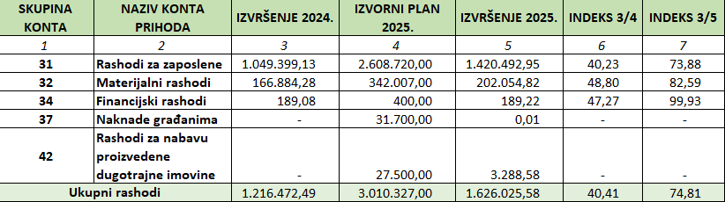

*3. Prikaz manjka/viška*

Ukupni rashodi poslovanja u 2025. godini značajno su uvećani u odnosu na 2024. godinu. Najveći razlog tome je uvećanje osnovice i koeficijenata za obračun plaće zaposlenika te rast i uvođenje novih materijalnih prava. Također, rashodi plaća uvećani su i radi novog zapošljavanja, primjerice većeg broja pomoćnike u nastavi, ali i zapošljavanja radi zamjena zbog dugotrajnih bolovanja. U 2025. rashod za plaće za lipanj 2025. evidentiran je na kontu rashoda, 3, za razliku od prethodnih godina, te je time značajnije i uvećana rashodovna strana u odnosu na prihode škole do 30.6.2025. te rezultat poslovanja s 30.6.2025. iznosi -184.464,43eura.

